Дечја недеља
,,Дете је дете да га волите и разумете“
ОШ ,,Братство јединство“ Светозар Милетић
Понедељак, 4. октобар 2021.
План активности:
- Стони тенис
- Између две ватре
- Повлачење конопца
Стони тенис
Турнир у стоном тенису одржан је у сали за физичко васпитање. Турнир је био подељен у две групе такмичења. Прву групу такмичара, чинили су ученици и ученице петог и шестог разреда, док су другу групу такмичара чинили ученици и ученице седмог и осмог разреда. 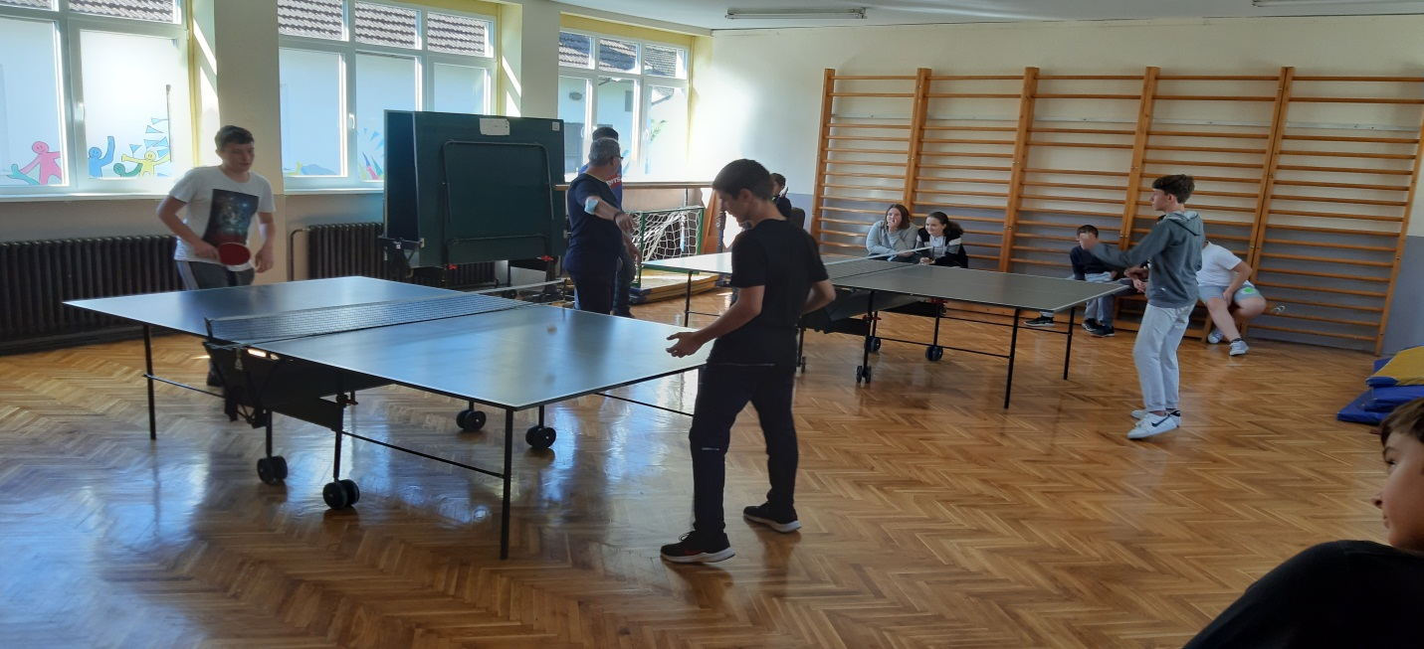
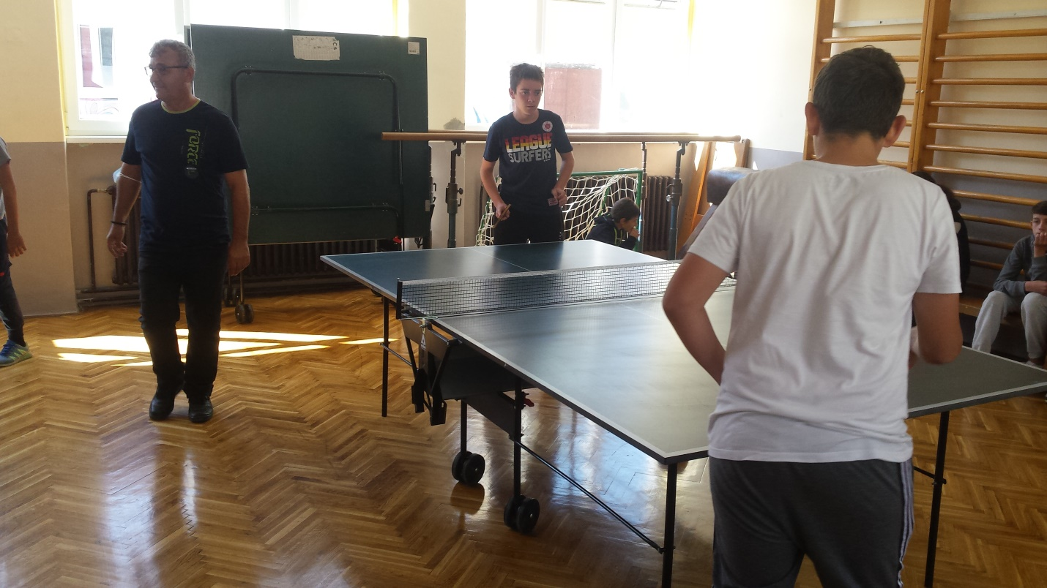
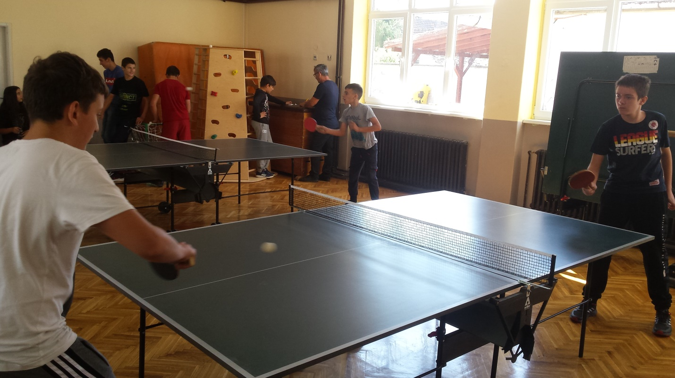
Победник турнира, прве групе такмичара је Матео Томас, док је победник друге групе такмичара Лазар Мрђанов.
Између две ватре
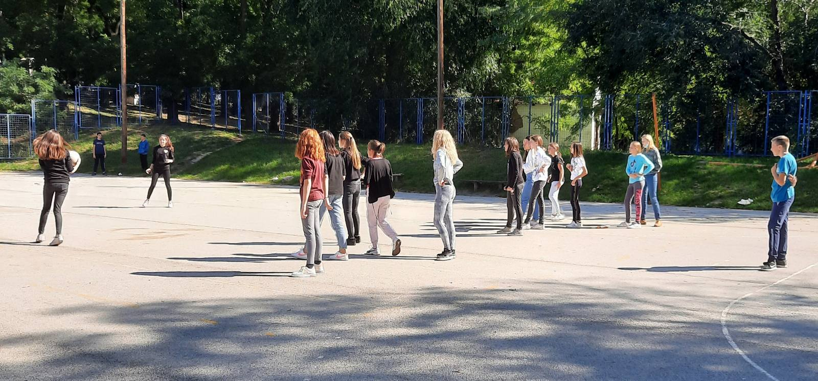
Деца су била подељена у две екипе. Активност је одржана на школском терену.

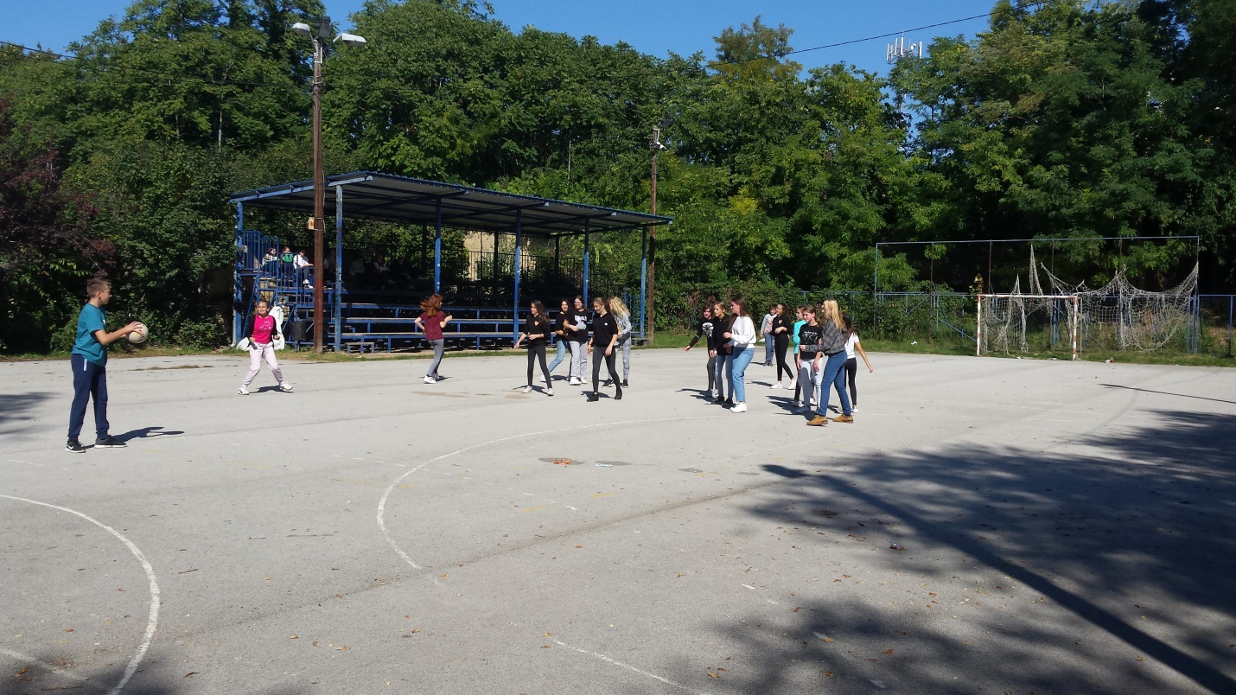
Повлачење конопца
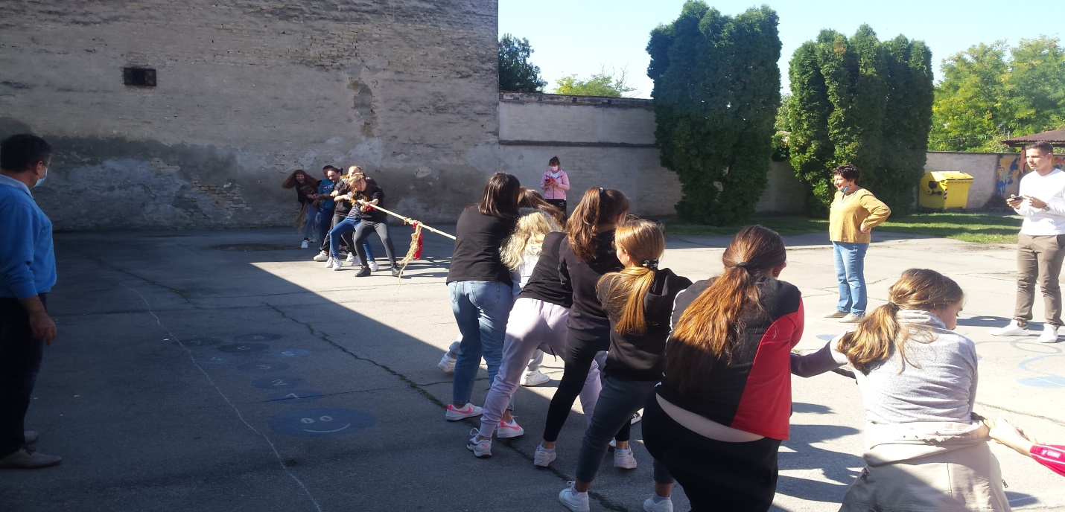
Наставници су са педагогом школе поделили ученике у четири подједнаке екипе. Свака екипа бројила је по 9 чланова. У овој групној игри, такмичење је било подељено у две полуфиналне групе. Ова стара, једноставна игра, играла се на две добијене партије.
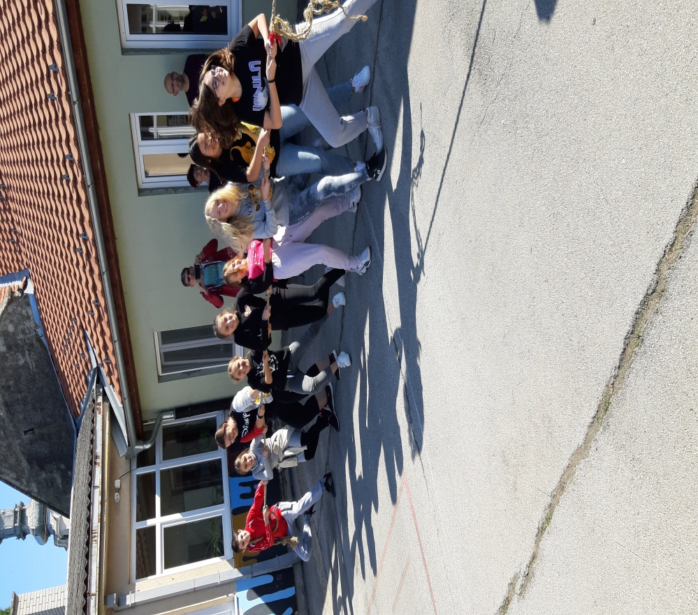
Фотографија победничке екипe

